5. (4 балла) Дан пример: x+y=z, где x=1*01₂, y=1**₂, z=10100₂. Восстановите цифры двоичной системы счисления и укажите правильные ответы.

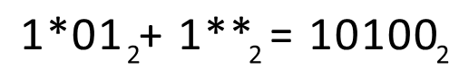
а) x=13₁₀, y=6₈, z=14₁₆ б) x=14₁₀, y=6₈, z=13₁₆ в) x=13₁₆, y=7₁₀, z=14₈
г) x=15₈, y=7₁₀, z=14₁₆ д) x=13₁₀, z=14₁₆, y=7₈ е) x=14₁₀, y=6₈, z=13₁₆

